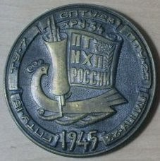
«ШТИХЕЛЬ» ЕЖЕМЕСЯЧНАЯ ГАЗЕТА
Государственного бюджетного
профессионального образовательного учреждения
«Павловский техникум народных
художественных промыслов России»

№ 52 (52) декабрь 2017г.

Классный час на тему: "Здоровый образ жизни"
18 ноября 2017 г. в группе №111 (специальность 54.02.01 Дизайн (по отраслям)) прошел классный час на тему: "Здоровый образ жизни".
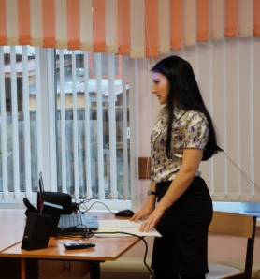
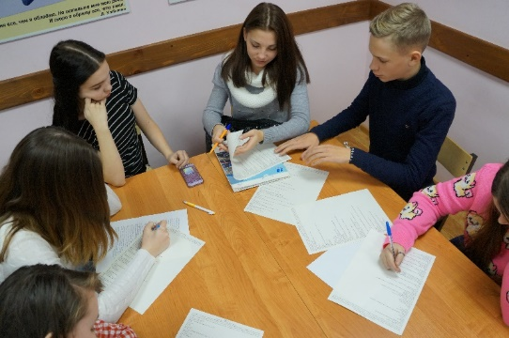
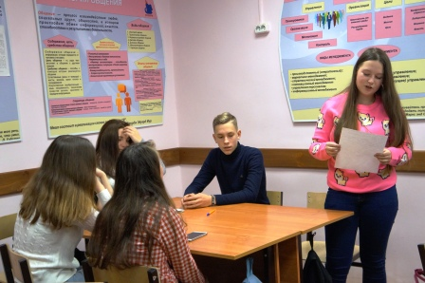
В ходе классного часа студенты отвечали на вопросы по здоровому образу жизни, выступали с докладами, смотрели фильмы о вреде алкоголя и наркотиков. Затем ребята прошли анкетирование и закрепили урок рефлексией по пройденному материалу

Выставка творческих работ студентов.
С 20 ноября по 2 декабря 2017 года в кабинете изобразительного искусства № 3 нашего техникума проходила выставка творческих работ Морозовой Арины и Селезневой Мирабеллы (специальность 54.02.01 Дизайн, 3 курс). На выставке представлены живописные и графические работы, выполненные как в академической, так и в декоративных техниках.
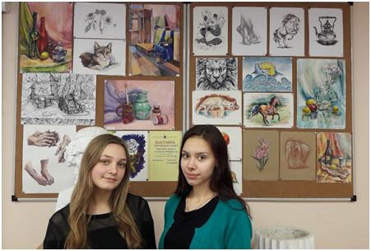
На выставке экспонируются рисунки, выполненные в различных жанрах: натюрморт, интерьер, зарисовки животных и растений. Особый интерес зрителей вызвали декоративные работы, где наиболее ярко проявляется индивидуальность юных художниц. Арина Морозова и Мирабелла Селезнева на протяжении трех лет обучения принимают участие в выставках и конкурсах художественной и дизайнерской направленности.
Преподаватели высшей квалификационной категории Виктор Александрович Денисов и Ольга Владимировна Бабушкина, обучающие студентов группы № 311 по дисциплинам Рисунок с основами перспективы и Живопись с основами цветоведения, отмечают яркие художественные способности, высокую работоспособность студенток.
Желаем Арине и Мирабелле новых творческих успехов!

Участие в работе XI Международного конгресса-выставки «Global Education – Образование без границ»
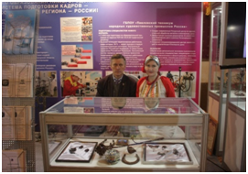
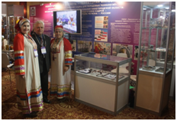
20-22 ноября 2017 года сотрудники техникума в составе: Владимир Сергеевич Голубин, директор техникума, Заслуженный художник РФ, Почетный работник начального профессионального образования Российской Федерации; Юрий Николаевич Климов, заместитель директора по ВР, Почетный работник начального профессионального образования Российской Федерации; Лилия Юрьевна Куликова, преподаватель профессиональных модулей и общепрофессиональных дисциплин высшей квалификационной категории, Почетный работник начального профессионального образования Российской Федерации, Заслуженный мастер НХП Нижегородской области; Ольга Владимировна Бабушкина, преподаватель общепрофессиональных дисциплин высшей квалификационной категории, приняли участие в работе XI Международного конгресса-выставки «GlobalEducation – Образование без границ» (г. Москва).
В рамках деловой программы конгресса-выставки В.С. Голубин принял участие в пленарной сессии «СПО: стратегия будущего», в конференциях, семинарах и заседаниях круглого стола.
Ю.Н. Климов, Л.Ю. Куликова и О.В. Бабушкина участвовали в работе выставки «Профессиональное образование: настоящее и будущее». Они подготовили и представили экспозицию высокохудожественных изделий, выполненных в различных технологиях художественной обработки металла студентами ГБПОУ ПТ НХП РФ. Работы вызвали живой интерес участников конгресса.

Всероссийская Акция по борьбе с ВИЧ-инфекцией "Стоп ВИЧ/СПИД"
С 27 ноября по 3 декабря 2017 года проводится Всероссийская Акция по борьбе с ВИЧ-инфекцией "Стоп ВИЧ/СПИД". Акция приурочена к всемирному дню борьбы со СПИДом, который традиционно отмечается 1 декабря. Цель Акции - привлечение внимания общественности к проблеме ВИЧ-инфекции на территории страны.
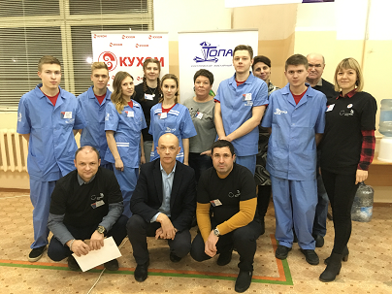
Участие в Региональном чемпионате профессионального мастерства Костромской области Worldskills Russia.
С 21 по 23 ноября проходил Региональный чемпионат профессионального мастерства Костромской области Worldskills Russia, в котором принял участие студент гр.301 Лядов Дмитрий в компетенции « Ювелирное дело» и был награждён дипломом « За волю к победе» и ценным подарком.

Предметная неделя иностранного языка.

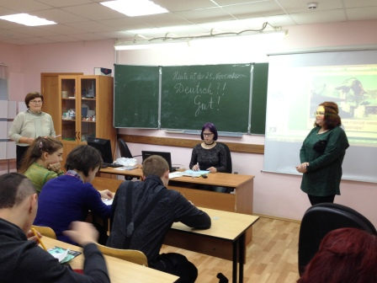
На основании приказа от 17.11.2017, № 01-23, 141и в соответствии с планом методической работы техникума на 2017 – 2018 учебный год с 20 ноября по 25 ноября в техникуме проводилась неделя иностранного языка.
Накануне предметной недели на втором этаже техникума был оформлен стенд «Германия: страна и люди», «Великобритания: традиции и обычаи». Кроме того, студенты могли познакомиться с планом предстоящей недели.
Интересно прошли традиционные конкурсы и коллективные трудовые дела: литературное чтение «Легенды Германии (Англии) и конкурс иллюстраций легенды «Волшебная кисть»; интеллектуальный поединок «Deutsch ?! Gut!»; игра «Счастливый случай»; викторина по лингвострановедению и страноведению Великобритании и Германии по теме «Отгадай!Реши!Придумай!».
Новыми в этом году стали следующие интересные мероприятия: интеллектуальный поединок «Немецкий язык?! Отлично!; -литературное чтение «Легенды Германии (Англии);
21 ноября преподаватель немецкого языка Беспалова Т.В. провела открытое мероприятие в группах 201,202 по теме «Немецкий язык?! Отлично!». Занятие было построено с соблюдением дидактического принципа «от простого к сложному», применялись методы частичного поиска, анализа, сравнения. Были использованы технологии сотрудничества, ИКТ.
Победителями предметной недели являются: Булева С., Морин А., Козленко Д., Дудукина А., Володина Е., Казакова М., Ястребов Д., Есина И., Зайцева А., Пугин М., Навроцкая Р., Агеева И., Калёнова О., Дианова А.
Тематическая предметная неделя иностранных языков прошла по-деловому, в атмосфере сотрудничества и показала положительную динамику работы педагогов и обучающихся.

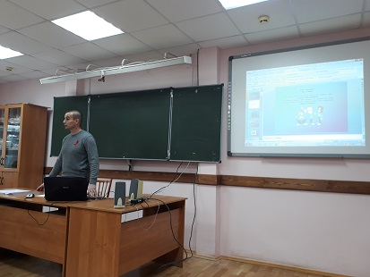
Игра-викторина "No smoking!"
1 декабря состоялось внеклассное мероприятие - игра-викторина "No smoking!". В мероприятии принимали участие студенты первого курса.
1-2 места заняли группа №101 и №111,
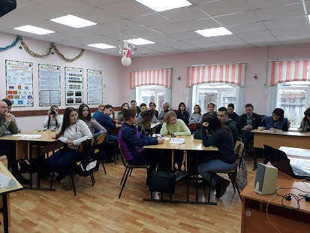
3 место заняла группа №12.

Подготовил и провел мероприятие преподаватель высшей квалификационной категории Суханов Н.Е.

Редактор газеты Е.В.Блохина

Педагогический совет от 15 ноября 2017 года.

15 ноября 2017 года в ГБПОУ ПТ НХП РФ проводился педагогический совет "Непрерывное образование педагогических работников как один из основополагающих аспектов формирования профессионального мастерства".
В ходе педагогического совета рассматривались следующие вопросы:
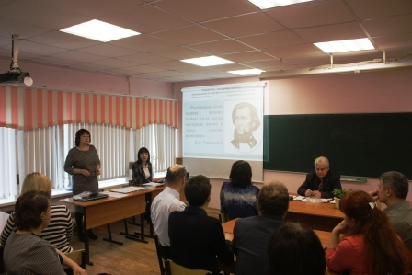
1. Система непрерывного образования педагогов: цели, структура и формы организации, необходимость обновления. (А.Д.Урусова, зам.директора по УПР, Н.В. Голубина, методист)
2. Организация подготовки конкурсантов к соревнованиям WordSkills Russia различного уровня (В.А.Денисов, старший мастер)
3. Творческий отчет о поездке представителей коллектива техникума на Всероссийскую выставку-ретроспективу "Живой источник"(г.Москва)(О.В.Бабушкина, руководитель ПЦК)
4. Адаптация обучающихся первого курса: проблемы и их решения (сообщение классных руководителей и мастеров производственного обучения групп №11,12,101,111,17)
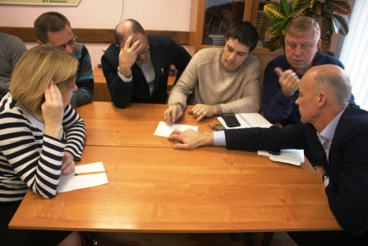
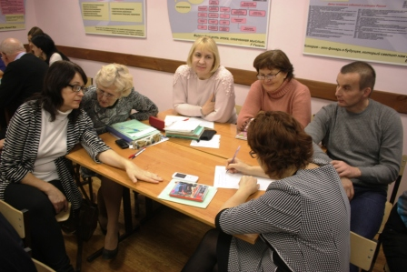

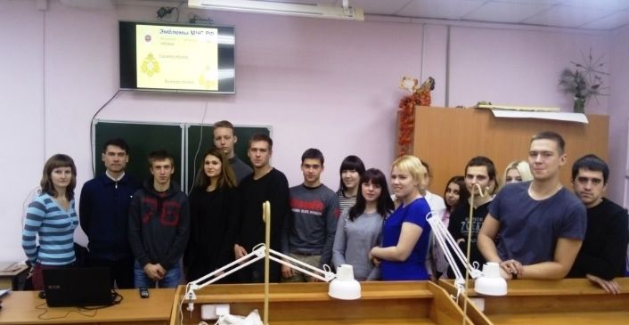
Лекция по гражданской обороне.
1 ноября, в рамках цикла обучения населения по ГО ЧС в Павловском МУП, группе №42 (мастер производственного обучения Е.А.Алипова) по профессии 54.01.02 Ювелир проходила лекция. Обучение проводил преподаватель цикла обучения населения по ГО ЧС Карпов Владимир Викторович.

Участие в" Фестивале народов мира"
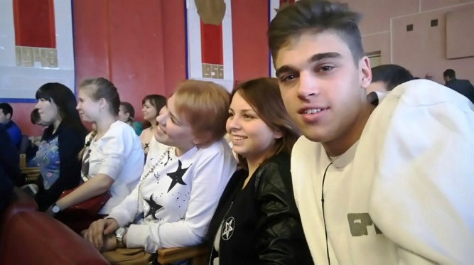
В целях реализации мероприятий государственной программы "Гармонизация межнациональных отношений в Нижегородской области", утвержденной постановлением правительства Нижегородской области от 22 октября 2014 года № 717 и на основании приказа министерства образования Нижегородской области № 2343 от 11.10.2017 г. "О проведении Декады образования и студенческих инициатив "Межнациональные отношения: гармонизация в информационно-глобальном мире" в ГБПОУ ПАМТ имени Лепсе И.И. проходил "Фестиваль народов мира". Обучающиеся группы №42, по профессии 54.01.02 Ювелир Устимова Юлия и Окатьева Ангелина приняли совместное участие с украинско-русской песней "Але" в представлении Республики Украина.

